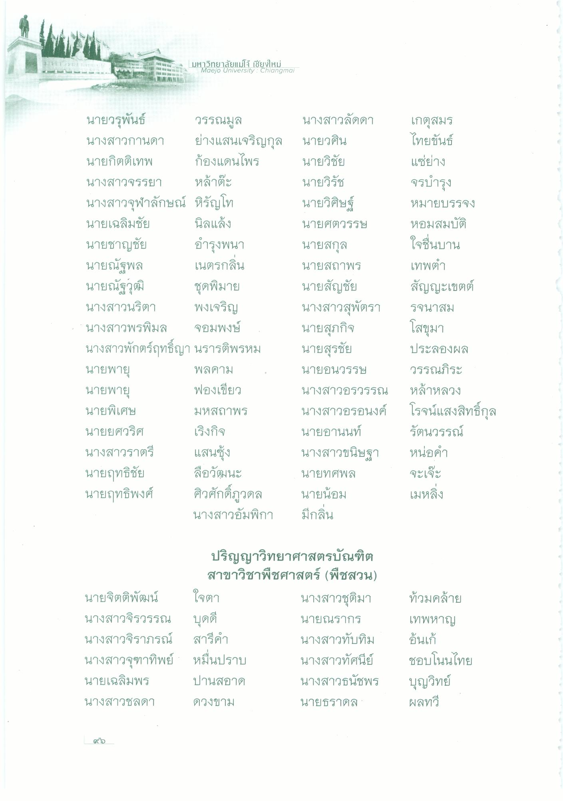
ขาย ของ
มหาวิทยาลัยแม่โจ้ เชียงใหม่
Maejo University : Chiangmai
นายวรุพันธ์
วรรณมูล นางสาวกานดา ย่างแสนเจริญกุล นายกิตติเทพ ก้องแดนไพร นางสาวจรรยา หล้าตะ นางสาวจุฬาลักษณ์ หิรัญโท นายเฉลิมชัย นิลแล้ง นายชาญชัย อํารุงพนา นายณัฐพล เนตรกลิ่น นายณัฐวุฒิ ชุดพิมาย นางสาวนริตา พงเจริญ นางสาวพรพิมล จอมพงษ์ นางสาวพักตร์ฤทธิ์ญา นรารติพรหม นายพายุ
พลคาม นายพายุ
ฟองเขียว นายพิเศษ
มหสถาพร นายยศวริศ เริงกิจ นางสาวราตรี แสนรุ้ง นายฤทธิชัย เลือวัฒนะ นายฤทธิพงศ์
ศิวศักดิ์ภูวดล นางสาวอัมพิกา
นางสาวลัดดา นายวศิน นายวิชัย นายวิรัช นายวิศิษฐ์ นายศตวรรษ นายสกุล นายสถาพร นายสัญชัย นางสาวสุพัตรา นายสุภกิจ นายสุรชัย นายอนวรรษ นางสาวอรวรรณ นางสาวอรอนงค์ นายอานนท์ นางสาวขนิษฐา นายทศพล นายน้อม มีกลิ่น
เกตุสมร ไทยขันธ์ แซ่ย่าง จรบํารุง หมายบรรจง หอมสมบัติ ใจชื่นบาน เทพต่ํา สัญญะเขตต์ รจนาสม โสขุมา ประลองผล วรรณภิระ หล้าหลวง โรจน์แสงสิทธิ์กุล รัตนวรรณ์ หน่อคํา ຈະເຣ໊ະ เมหลิ่ง
ท้วมคล้าย เทพหาญ
นายจิตติพัฒน์ นางสาวจิรวรรณ นางสาวจิราภรณ์ นางสาวจุฑาทิพย์ นายเฉลิมพร นางสาวชลดา
อันเก้
ปริญญาวิทยาศาสตรบัณฑิต
สาขาวิชาพืชศาสตร์ (พืชสวน) ใจตา
นางสาวชุติมา บุดดี
นายณรากร สารีคํา
นางสาวทับทิม หมื่นปราบ นางสาวทัศนีย์ ปานสอาด
นางสาวธนัชพร ดวงขาม
นายธราดล
ชอบโนนไทย บุญวิทย์ ผลทวี

